受理编号：0194-2021-2022
审核员现场审核记录
企业名称：广东锦湖日丽高分子材料有限公司
审核员： 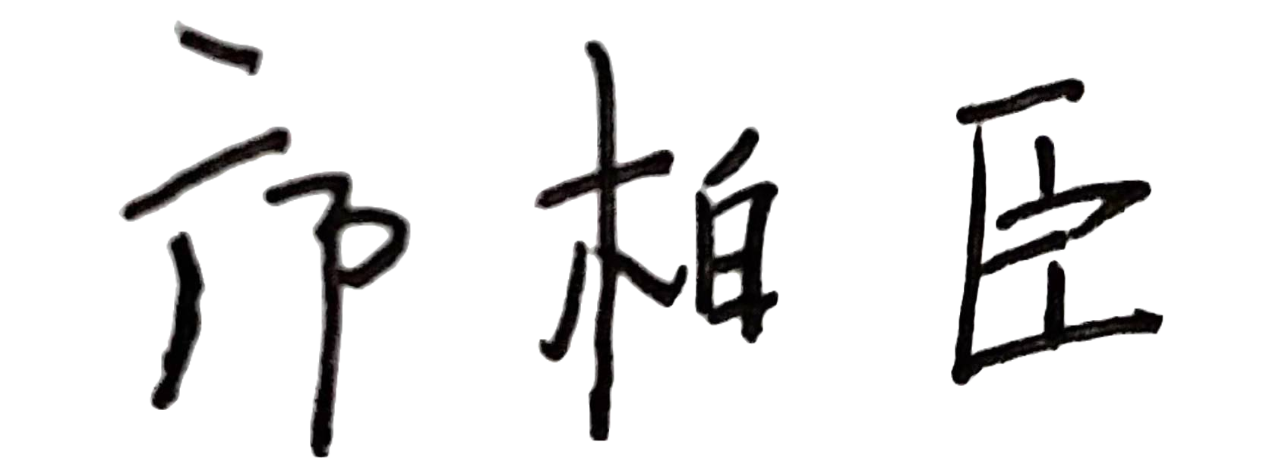 审核日期： 2022年03月29日 ~30日上午
序号 | 审核内容  及抽样要求 | 对应的  标准条款 | 审核记录及说明 | 审核部门 | 是否列入  不符合项
 | 是否针对客户/产品的要求识别对测量设备和测量过程的计量要求？检查有关记录。  抽查1~2个工艺要求对应的计量要求识别记录，识别方法是否正确。 | 4 总要求 | 已确定测量管理体系的范围和内容。公司已建立了测量设备台帐，并已识别主要测量过程。已经根据顾客要求导出计量要求,现场查看公司的《计量要求台账》。导出方法基本正确。  质量部已经识别过程检验过程中用到的塑料摆锤冲击试验机、分光仪、HDT.VICAT测定仪，有关设备的计量要求按照GB/T 21268 识别。  抽查关键测量过程大包装称重和拉伸性能测试过程计量要求识别情况，见《计量要求导出和计量验证记录表》，计量要求的识别符合要求。有公司计量要求导出记录表，导出基本要求。 | 管理层/管理者代表 | 不列入
 | 是否确定计量职能？  查计量职能分配情况，计量职能是否涵盖了技术职能和行政职能？  查有关文件。 | 5.1 计量职能 | 已确定质量部作为公司的计量职能部门。已制定部门职能分配表，对各部门的职责进行了分配，各部门职能明确。公司在《测量管理手册》中对各部门的职责进行规定，绘制了组织架构图。  各部门职能已经在手册的《部门职能分配表》中规定。 | 管理层/管理者代表  质量部 | 不列入
 | 是否确定顾客的测量要求并转化为计量要求？  测量管理体系是否满足顾客的计量要求？  如何证明符合顾客规定的要求？ | 5.2 以顾客为关注焦点 | 已确定顾客的测量要求并转化为计量要求。  测量管理体系基本满足顾客的计量要求。已经实施内部外部顾客满意度调查评价。体系建立至今无针对测量数据的投诉与反馈，已证明能满足顾客规定的要求。  已按文件规定将产品要求、工艺要求和法规及其它要求转化为计量要求，由质量部组织相关部门进行识别。 | 管理层/管理者代表  质量部 | 不列入
 | 有无制定质量目标？目标是否可以测量？  是否达到质量目标？ | 5.3 质量目标 | 已经在《测量管理手册》中明确公司测量管理体系的质量目标，公司的计量目标共5项。已经制定《2021年计量目标》，对目标的统计方法和统计周期形成规定，包括：1）测量设备计量确认标识差错数量≤2；2）A、B 类测量设备送检及时率 100%；3）因产品测量不准确造成投诉次数≤2 次； 4）因测量不正确造成质量不合格≤2 次；5）计量员年度专业培训合格率 100%，2021年目标已经完成，符合要求。 | 管理层/管理者代表  质量部 | 不列入
 | 是否制定管理评审文件？  是否按要求进行管理评审？  管理评审输入与输出是否满足要求？  评审中是否有提出对体系改进的建议和意见？  查管理评审记录（包括汇报材料、管理评审报告等）。 | 5.4管理评审 | 已于2022年02月25日进行了管理评审，管理评审由公司总经理主持，各部门负责人参加。管理评审输出：公司的计量方针是持续适宜的，计量目标能实现。公司目前的测量管理体系持续适宜的、充分的和有效的。 | 管理层/管理者代表 | 不列入
 | 是否确定人员能力要求？  如何开展培训？（计划、培训记录、培训效果评价） | 6.1.2 能力和培训 | 公司已制定了2021-2022年员工培训计划，抽查2021年3月2日员工培训记录，培训内容：ISO10012条款讲解，参训人员13人，培训人员考核合格，查2022年02月14-24日培训记录，培训课程：测量管理体系知识学习，参训人员：李玉珊、王林、李鸿辉等14人，培训方式：线上面授，培训考核合格。 | 质量部 | 不列入
 | 软件及其任何修改在启用前是否进行测试和（或）确认？是否经批准和存档？  查测量软件清单及软件确认记录。 | 6.2.2 软件 | 公司已就测量软件的管理形成《测量软件管理程序》。质量部暂无测量软件。 | 质量部 | 不列入
 | 是否有记录清单？  有无记录控制程序？  记录有无标识？使用的测量记录是否符合记录要求？记录有无标识(编号)，保管是否良好？ | 6.2.3 记录 | 抽查2022.03.24《原材料检验-树脂》、2022.03.24《原材料性检验记录》及2022-03-16《原材料产品合格》，记录填写正确，有标识，已妥善保管。 | 质量部 | 不列入
 | 是否有测量环境条件的管理程序？  是否监视和记录影响测量的环境条件？ | 6.3.2 环境 | 质量部测试室对测量环境要求为23℃±2℃，（50±10）% RH，试验室有温湿度计，已经过校准，现场有环境监视记录表，抽查现场记录：2022.3.29 温度24.4℃，湿度54.5%RH  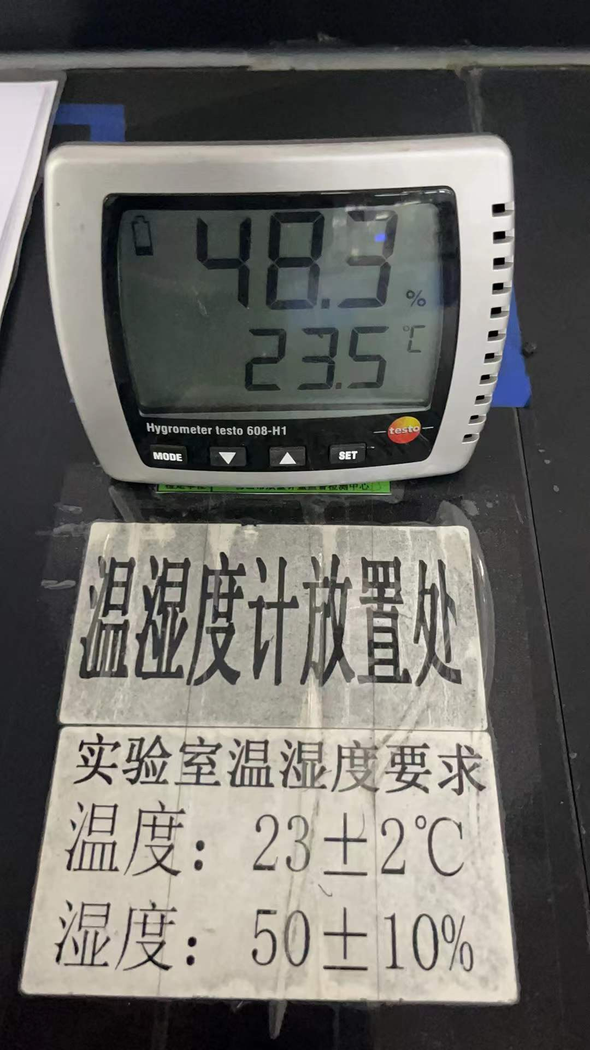 | 质量部 | 不列入
 | 是否制定对外部供方进行选择评价再评价的文件？  并按文件进行外部供方管理？  是否制定《合格外部供方名单》？有无对合格供方进行选择与评价？ | 6.4外部供方 | 公司已经制定《计量外部供方管理程序》，对计量外部供方管理形成规定。  质量部已经建立《计量外部供方名单》并实施评价，包括佛山市质量计量监督检测中心（高明所）、深佛山市质量计量监督检测中心、通标标准技术服务公司、华测检测认证集团等机构，已经收集对应的检定、校准、检测资格，并开展 2021 年评价，评审时间：2022.01.13，符合要求。 | 质量部 | 不列入
 | 是否已制定计量确认程序  计量确认记录是否符合要求？  抽查1~2台测量设备，测量设备是否在有效期内，是否按要求形成计量确认记录。 | 7.1.1（计量确认）总则  7．1.4计量确认过程记录 | 已经制定《计量确认管理程序》。  抽查水平垂直燃烧测定仪（型号规号：HVCL-2）自编号QT-C-01），由佛山质量计量监督中心进行校准，能提供该测量设备的计量确认记录，确认日期2021年10月20日，确认人：江尚科，确认结论：验证合格，能提供确认记录;  色差仪(型号：CR-400),自编号QT-C-04, 由佛山质量计量监督中心进行校准，能提供该测量设备的计量确认记录。确认日期2021年4月21日，确认人：江尚科，确认结论：验证合格，能提供确认记录。 | 质量部 | 不列入
 | 计量确认间隔的确认和改变方法有文件规定?  计量确认间隔调整是否符合规定程序，是否得到评审? | 7.1.2计量确认间隔 | 公司已制定《计量确认管理程序》，文件中已明确如何对测量设备分类管理目录及公司各类测量设备的计量确认间隔，A类测量设备按检定周期进行计量确认。  公司暂时对计量确认间隔没有进行调整。 | 质量部 | 不列入
 | 是否有需要采取保护措施的测量设备?如有,是否采取相应措施?措施是否有效?  计量确认过程程序文件中是否包括封印等保护装置被破坏后和处理方法? | 7.1.3设备调整控制 | 本部门暂无需要采取封印等保护措施的测量设备。  该条款暂不适用。 | 质量部 | 不列入
 | 是否有测量过程控制程序？  测量过程是否进行分类管理?有无高度控制测量过程?  测量过程是否在设计的受控条件下实现？  是否由授权人员出具/修改? | 7.2 测量过程 | 已制定《测量过程控制管理程序》；已对公司测量过程进行分类管理，共识别2个关键测量过程大包装称重和拉伸性能测试过程，其中质量部识别1个关键测量过程: 拉伸性能测试过程，有关键测量过程清单，详见《测量过程控制检查表》。远程查看测量过程的实际操作，在受控条件下实现。测量过程记录已得到妥善保管。  抽查质量部检验记录，提供有最终产品检验记录表》，报告日期2022年3月13日，检测项目:1Z0D缺口冲击强度、弯曲模量、拉伸强度、熔体流动速率、密度等，测试人：赵世华，记录符合要求;抽查:产品测试报告，时间：2022年3月14日，产品名称：《PP G202》，产品批号：522091104,测试项目：IZ0D缺口冲击强度、熔体流动速率、密度等，记录符合要求，色差评定员：吴炳祥、批准：郭东平。附图：  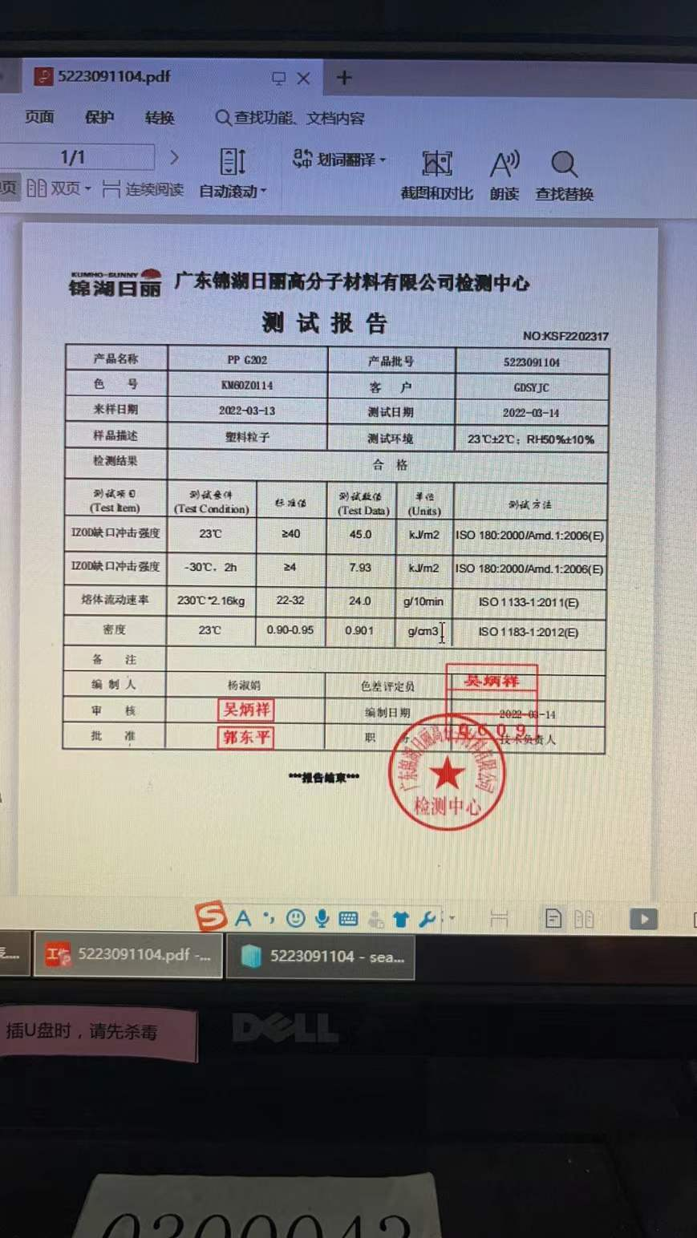 | 质量部 | 不列入
 | 有无测量不确定度评定程序？是否保存不确定度评定记录？  测量不确定度分析是否在测量设备和测量过程的确认有效前完成？ | 7.3.1 测量不确定度 | 公司的关键测量过程均已进行不确定度评定与分析，具体见测量不确定度评定原始记录。 | 质量部 | 不列入
 | 抽查公司测量设备的量值溯源情况，是否满足要求？  是否使用法定计量单位？  抽查有关的证书情况。  抽查现场记录，是否有非法定单位的使用 | 7.3.2 溯源性 | 公司通过质量部组织内/外部检定或校准进行量值溯源。具体见《测量设备溯源抽查表》抽查质量部的来料检验报告和产品质量合格证记录，文件中的单位书写规范。  抽2022.03.24日《原材料检验单单》品名：DHE-9652,批号：GR0375151,检验项目包括：EDX筛查各项指标符合原材料检验检定，检测结果:合格。 | 质量部 | 不列入
 | 是否利用审核、监视和其他适用技术以确定测量管理体系的适宜性和有效性？ | 8.2.1 （审核和监视）总则 | 已形成《测量管理体系内部审核控制程序》、《计量满意度测评程序》《测量管理体系监视程序》，分别就体系监视、分析改进等要求形成规定。 | 管理层/管理者代表 | 不列入
 | 是否进行内、外部顾客满意度调查？ | 8.2.2 顾客满意 | 体系运行至今未收到客户有关产品质量及测量结果方面的投诉。  质量部于2022年01月10日对公司内部进行测量满意度调查，结果表明，各部门对质量部的满意度均达到目标要求,得分为100分。  另由营业部/销售部提供《2021年外部顾客满意度调查结果总结报告》，共调查56家客户，其中包括有：深圳民达盛科技公司、精英塑胶（珠海）有限公司等，顾客满意度统计平均得分94.1分，符合要求。 | 质量部  营业部/销售部 | 不列入
 | 是否已经制定年度的审核计划以保证体系的持续有效性？是否已经按计划实施审核？  查内审的有关记录 | 8.2.3 测量管理体系审核 | 公司质量部已制定内审计划并于2022年02月10日按计划实施。  内审共发现1项轻微不符合,  内审结论为体系运行有效，现行的测量管理体系与公司的生产经营、质量控制等需求相符。内审资料中含内审计划，内审检查表、内审报告和不符合项报告。  不符合项已于2022年02月18日整改完成，已验证整改措施有效性，时间：2022.02.21。 | 管理层/管理者代表质量部 | 不列入
 | 是否制定测量管理体系监视计划？  是否按计划对测量管理体系进行监视？ | 8.2.4 测量管理体系的监视 | 公司已就测量管理体系监视形成《测量管理体系监视程序》。  测量管理体系监视由质量部实施。已经制定2021~2022年度监视计划，并按计划实施。已经形成2021年《测量管理体系监视报告》，监视没有发现不符合项。 | 管理层/管理者代表质量部 | 不列入
 | 是否制定有不合格控制程序？如有，是否按规定处理？查关键测量过程的核查记录/监视记录，是否出现测量过程不合格。如有，查有关的处置记录 | 8.3.1不合格测量管理体系  8.3.2 不合格测量过程 | 查阅《计量不合格控制管理程序》。对不合格的处置流程进行规定。  质量部的测量过程均在受控条件下进行，未有证据表明测量过程失控。  公司2021年3月25~26日初审开具了的1个次要不符合项(ISO 10012: 2003 4条款 总要求）已经整改，不符合项已经关闭;  2021年度内审检查发现1个不符合项，不符合项已整改关闭。 | 管理层/管理者代表质量部 | 不列入
 | 有无不合格测量设备？  如有，是否按规定处理？ | 8.3.3 不合格测量设备 | 近一年来，未发现不合格测量设备。《测量设备管理程序》中已对不合格测量设备的处置流程做出规定; | 质量部 | 不列入
 | 有无纠正措施程序？  如何采取纠正措施？  有无预防措施程序？  如何采取预防措施？ | 8.4.2 纠正措施  8.4.3 预防措施 | 暂未采取纠正和预防措施。 | 质量部  管理层 | 不列入
 | 检查该公司能源消耗统计情况。  是否配备符合准确度等级要求的能源计量器具？  能源计量器具的配备率是否符合要求。 | GB17167－2006 | 该公司消耗的能源包括水、电，2021年全年总能耗1570.5吨标准煤，已经分别配备了计量用电能表和水表、供应单位定期抄表结算。公司已经定期对能源消耗情况进行统计，能源计量器具配备率和准确度等级符合GB 17167-2006要求。 |  | 不列入
 | 法制计量及强检设备管理情况 |  | 公司强检的电子地上衡已进行检定，检定证书编号：GHL921028952-002,检定日期：2021年10月20日。  检定机构：佛山市质量计量监督检测中心。 | 公司 | 不列入

